Конспект родительского собрания учителя-логопеда в группе раннего возраста «Развитие речи детей раннего возраста»
Цель: ознакомление родителей воспитанников с приемами и методами развития речи детей раннего возраста.
Задачи:
1. Расширить знания родителей о причинах нарушений и задержки речевого развития;
2. Познакомить родителей с приемами и методами развития речи детей;
3. Вовлечь родителей в совместный педагогический процесс.
Участники: учитель-логопед, родители воспитанников группы раннего возраста.
Оборудование: мультимедийная установка, проектор, ноутбук, клубок ниток, зеркала, ручки, бумага, буклеты, атрибуты для выполнения дыхательной гимнастики, памятка.
Ход мероприятия:
Учитель-логопед: Добрый вечер, уважаемые родители! Я благодарю вас за то, что вы нашли время и пришли на нашу встречу, которая посвящена теме «Развитие речи детей раннего возраста».
- Нашу встречу хочу начать с высказывания:
«Правильная и красивая речь – это богатство, которое может подарить ребенку каждый родитель, и оно особенно ценно, потому что останется с ним на всю жизнь».
- Вы, возможно, еще не все знакомы между собой, поэтому предлагаю сначала познакомиться и сыграть в игру «Волшебный клубочек». Попрошу всех участников встать в круг. Задача игры состоит в то, что каждый, у кого окажется клубок называет свое имя, отчество и кидает другому участнику в круге. Таким образом, мы с вами познакомимся.
- Молодцы! Давайте наш получившийся общий круг мы оставим на ковре, а сами сядем на свои места.
- Уважаемые родители, продолжите фразу «Первое слово у моего ребенка появилось в…» (ответ родителей).
- Ваши ответы показали, что все дети начинают говорить в разные временные отрезки. Некоторые дети начали говорить в период с 8 месяцев до 1 года 2 месяцев, и это является физиологической нормой. Другая часть детей не начала говорить и в 2 года, таким образом у них наблюдается задержка речевого развития.
- Познакомлю вас нормами речевого развития в онтогенезе:
До 1 года дети начинают произносить отдельные звуки и слоги, а также распознавать названия объектов, с которыми ежедневно имеют дело (например, бутылочка, ложка, стол и т. п.). Многие дети в возрасте 11 – 12 месяцев начинают выговаривать сочетания слогов, похожие на слова «мама», «папа» и т. п.
В 1 год – 1, 3 дети начинают подражать звукам речи взрослых и произносить первые слова, состоящие из двух слогов.
В 1,6 – 2 года многие дети уже произносят 20–30 слов. К двум годам они начинают говорить простые предложения из двух-трех слов. Ребенок в возрасте 2 лет распознает привычные для него объекты и может по просьбе взрослого указать на глаза, уши, нос и т. д.
В 2 – 3 года начинается активный рот словаря, словарь ребенка должен превышать сотню слов. Он начинает объясняться предложениями, состоящими из трех и более слов, использует сравнительные характеристики, например: большое — маленькое, светлое — темное и т. д.
Молчание до трехлетнего возраста свидетельствует о потребности в серьезном обследовании. Плохо говорящие дети, начиная осознавать свой недостаток, становятся молчаливыми, застенчивыми, нерешительными; затрудняется их общение с другими людьми. Причиной этого является то, что ребенок с различными речевыми отклонениями становится «сложным» собеседником, ему трудно быть понятым другими. Любая задержка, любое нарушение в ходе развития речи ребенка отрицательно отражаются на его деятельности и поведении, а значит, и на формировании личности в целом. Наша с вами задача – воспитать чистую речь у детей, сформировать правильное звукопроизношение и обогатить активный и пассивный словарь.
- Семье принадлежит ведущая роль в развитии ребёнка. Семья является источником, который питает человека с рождения, знакомит его с окружающим миром, даёт ребёнку первые знания и умения. Только совместными усилиями родителей и педагогами детского сада мы можем решить любые проблемы в воспитании и развитии ребёнка.
- В ходе нашего собрания я вас познакомлю с методами и приемами, с помощью которых вы сможете помочь своим детям в развитие речи.
- Форма проведения нашей встречи будет не совсем обычной. Вы сегодня будете проходить КВЕСТ (в переводе с анг. – приключенческая игра). Я буду вам предлагать испытания, за каждое пройденное испытание вы получаете одну букву, из которых в конце игры должны составить слово. Всего испытаний пять.
- Поиграем? Поехали…
Первая станция «Ловкие пальчики».
- Прибыли на первую станцию «Ловкие пальчики». (На экране мультимедийной установки высказывание педагога В.А. Сухомлинского «Ум находится на кончиках пальцев»).
- Моторные центры речи в коре головного мозга человека находятся рядом с моторными центрами пальцев, поэтому, развивая речь и стимулируя моторику пальцев, передаются в речевые центры, что активизирует речь. Упражнения для развития мелкой моторики выполнять нужно ежедневно по 5 – 10 минут. Систематическое выполнение упражнений повышает работоспособность головного мозга, способствует развитию всех психических функций. Сначала ребенок должен выполнять упражнения медленно, наблюдая за тем, как это делает взрослый, и прорабатывая их разными руками, затем двумя одновременно. Постепенно темп нарастает.
- Вашему вниманию предлагаю презентацию, в которой представлены различные виды деятельности, направленные на развитие мелкой моторики рук. (Просмотр презентации).
- Предлагаю размять наши пальчики и выполнить пальчиковую гимнастику «Мы делили апельсин». (Родители выполняют).
Мы делили апельсин.
Много нас, а он один. (Сжимают и разжимают пальцы обеих рук в кулаки.)
Эта долька — для ежа.
Эта долька — для стрижа.
Эта долька — для утят.
Эта долька — для котят.
Эта долька — для бобра. (По очереди загибают пальцы, начиная с большого пальца).
А для волка — кожура. (Сжимают пальцы обеих рук в кулаки).
- Молодцы, справились! За выполнение этого упражнения вы получаете первую букву С.
Вторая станция «Послушный ветерок».
- Правильное речевое дыхание обеспечивает нормальное звукообразование, создает условия для поддержания нормальной громкости речи, четкого соблюдения пауз, сохранение плавности речи и интонационной выразительности.
- Рекомендации для выполнения дыхательной гимнастики:
- вдох через нос, выдох осуществляется ртом;
- губы при выдохе немного открыты («трубочкой»);
- выдох должен быть продолжительный и плавный;
- предметы должны находиться на уровне рта ребенка;
- не поднимать плечи и не надувать щеки при выдохе;
- упражнение на развитие дыхания повторить не более 3-5 раз;
- осанка ребенка должна быть правильной;
- проводить упражнения в игровой форме;
- помещение предварительно проветрить.
- Примеры дыхательных упражнений, которые вы можете выполнять вместе со своими детьми, вы можете прочитать в буклете «Дыхательная гимнастика». (Учитель-логопед раздает буклеты «Дыхательная гимнастика»). (Приложение 1).
- Предлагаю выполнить упражнение для развития речевого дыхания «Снежинка», «Листочек». Вам нужно легким, длительным ротовым выдохом сдуть с ладони (на уровне рта) снежинку, листочек из бумаги.
- Здорово! Получаете вторую букву Е.
Третья станция «Веселый Язычок»
- Прибыли на третью станцию «Веселый Язычок», на которой я вам расскажу о том, что такое артикуляционная гимнастика и для чего она нужна.
- Артикуляционная гимнастика — комплекс специальных упражнений, целью которых является укрепление мышц артикуляционного аппарата для достижения ими свободной подвижности. Выполнение артикуляционной гимнастики усиливает кровообращение, укрепляет мышцы и развивает гибкость органов речевого аппарата, а также способствует развитию правильной и выразительной речи, четкому звукопроизношению.
- Артикуляционной гимнастикой следует заниматься ежедневно по 3-5 минут. Для начала необходимо научить ребенка выполнять упражнения медленно перед зеркалом (с помощью зрительного контроля ему будет легче освоить новое задание, а затем без него).
- Предлагаю вам сейчас попробовать выполнить артикуляционные упражнения. Возьмите каждый зеркало, которое лежит у вас на столах.
«Орешки». Рот закрыт, кончик языка с напряжением поочередно упирается в щеки, на щеках образуются твердые шарики («орешки»):
Словно белки, мы без спешки,
Ловко щелкаем орешки.
«Качели». Открываем рот и тянемся язычком то к подбородку, то к носу.
«Часики». Приоткрываем рот и улыбаемся. Делаем язычок узким, его кончиком тянемся к уголкам рта.
- Молодцы! Видами артикуляционной гимнастики вы можете ознакомиться в буклете «Артикуляционная гимнастика» (Учитель-логопед раздает буклеты). (Приложение 2). За правильное выполнение упражнений получаете следующую букву М. Двигаемся дальше.
Четвертая станция «Звукопроизношение».
- Прибыли на четвертую станцию. Многие родители ошибочно считают, что речь передается по наследству. Речь не передается по наследству, он перенимает речевое общение у взрослых, которые его окружают, то есть овладение речью находится в прямой зависимости от окружающей ребенка речевой среды. Очень важно, чтобы дети слышали правильную, грамотную, четкую, спокойную речь. Не забывайте, что ребенок в первую очередь учится говорить у вас, поэтому следите за своей речью, за ее правильностью.
- Наибольшее беспокойство у родителей вызывает звукопроизношение детей, так как это наиболее заметный дефект. Окружающие могут не заметить ограниченность словаря или особенности грамматического строя речи, а вот не правильное произношение – как на ладошке. Вашему вниманию предлагаю игры, в которые вы можете играть вместе с детьми дома.
-Давайте вместе попробуем выполнить эти задания.
Речевая игра «Вьюга».
«Вьюга начинается» - дети тихо говорят «У-У-У…»; по сигналу: «сильная вьюга» - говорят громче; по сигналу - «вьюга кончается, говорят тише; по сигналу «вьюга кончилась» - замолкают.
Речевая игра «Насос».
Педагог предлагает взять насос и накачать велосипедные шины. Дети, подражая действию насоса, произносят звук «С-С-С…».
Чистоговорки:
Уп, уп, уп – мама варит суп
БЫ, бы, бы – идёт дым из трубы.
«Жа- жа –жа - есть иголки у ежа».
«Жу-жу-жу - молоко дадим ежу».
«Лю-лю-лю – маму я люблю».
«Ли-ли-ли – кашу посоли».
«Ель-ель-ель, весной капает капель».
- Молодцы! Весело выполняли задания. Получайте четвертую букву Ь.
Пятая станция «Играем с мамой»
- Для развития разговорной речи дошкольника решающее значение имеет его общение с вами. Во время совместных прогулок с детьми обязательно разговаривайте с детьми, обращайте внимание на различные объекты, и рассказывайте для чего они нужны. Во время прогулок в парке, в лесу привлекайте внимание ребенка к красоте окружающей природы, растений, животных. Многие родители не реагируют на вопросы ребенка, тем самым снижают речевую активность у своих малышей. Знакомя с новыми предметами, вещами называйте их правильно.
- В раннем возрасте необходимо знакомить ребенка с фольклором, рассказывать и читать сказки, загадки, песенки, потешки. Они формируют такие качества, как доброта, честность, заботу о ближнем, вызывают желание высказаться, поговорить о героях сказки. Обсуждайте с детьми прочитанные сказки, обыгрывайте их. Чтение на ночь играет важную роль в развитии речи ребенка, он усваивает новые слова, обороты, развивает слух.
- Список рекомендуемой художественной литературы для детей второй группы раннего возраста вы можете посмотреть в памятке, которая лежит у вас на столе. (Приложение 3).
- Вот вы и закончили свои испытания, за последнюю станцию получаете букву Я. Вам нужно собрать слово из полученных вами букв. Получается слово СЕМЬЯ.
Заключительный этап.
- На этом наша встреча подошла к концу. Надеюсь, что мои советы и рекомендации будут вам полезны.
- Прошу вас вспомните все, что вы сегодня узнали, услышали и попрошу закончить предложения в бланках. (Учитель-логопед раздает родителям бланки с рефлексией). Рефлексия «Незаконченное предложение» (Приложение 4).
Список литературы:
1. Датешидзе Т.А. Система работы с детьми раннего возраста с задержкой речевого развития. – СПб.: Речь, 2004.
2. Григорьева Г.Г Играем с малышами: Игры и упражнения для детей раннего возраста: Пособие для воспитателей ДОУ и родителей. М.: Просвещение, 2003.

Приложение 1
Буклет «Дыхательная гимнастика»
для воспитанников групп раннего возраста.
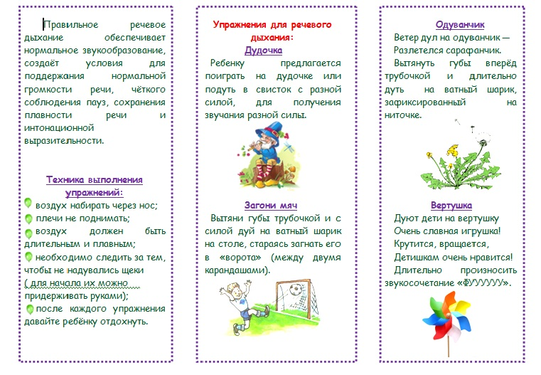
Приложение 2
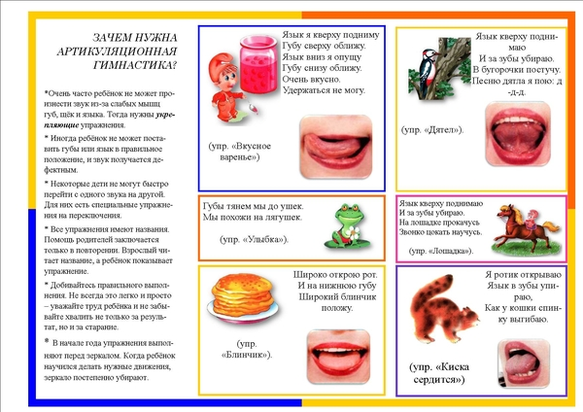
Приложение 3
Список рекомендуемой художественной литературы
для детей второй группы раннего возраста
Русский фольклор
Песенки, потешки, заклички. «Ладушки, ладушки!..», «Петушок, петушок...», «Большие ноги...», «Водичка, водичка...», «Баю-бай, баю-бай...», «Киска, киска, киска, брысь!..», «Как у нашего кота...», «Пошел кот под мосток...». «Наши уточки с утра…»; «Пошел котик на Торжок…»; «Заяц Егорка…»; «Наша Маша маленька...»; «Чики, чики, кички...», «Ой, ду-ду, ду-ду, ду-ду! Сидит ворон на дубу»; «Из-за леса, из-за гор...»; «Бежала лесочком лиса с кузовочком...»; «Огуречик, огуречик...»; «Солнышко, ведрышко...».
Сказки. «Козлятки и волк», обр. К. Ушинского; «Теремок», обр. М. Булатова; «Маша и медведь», обр. М. Булатова.
Фольклор народов мира
«Три веселых братца», пер. с нем. Л. Яхнина; «Бу-бу, я рогатый», лит., обр. Ю. Григорьева; «Котауси и Мауси», англ., обр. К. Чуковского; «Ой ты, заюшка-пострел...», «Ты, собачка, не лай...», пер. с молд. И. Токмаковой; «Раговоры», чуваш., пер. Л. Яхнина; «Снегирек», пер. с нем. В. Викторова;
«Сапожник», польск., обр. Б. Заходера.
Произведения поэтов и писателей России
Поэзия. А. Барто. «Мишка», «Грузовик», «Слон», «Лошадка» (из цикла «Игрушки»), «Кто как кричит»; В. Берестов. «Больная кукла», «Котенок»; Г. Лагздынь. «Петушок»; С. Маршак. «Сказка о глупом мышонке»; Э. Мошковская. «Приказ» (в сокр.); Н. Пикулева. «Лисий хвостик», «Надувала кошка шар...»; Н. Саконская. «Где мой пальчик?»; А. Пушкин. «Ветер по морю гуляет...» (из «Сказки о царе Салтане»); М. Лермонтов. «Спи, младенец...» (из стихотворения «Казачья колыбельная»); А. Барто, П. Барто. «Девочка-ревушка»; А. Введенский. «Мышка»; А. Плещеев. «Сельская песня»; Г. Сапгир. «Кошка»; К. Чуковский. «Федотка», «Путаница».
Проза. Л. Толстой. «Спала кошка на крыше…», «Был у Пети и Миши конь…»; Л. Толстой. «Три медведя»; В. Сутеев. «Кто сказал „мяу“?»; В. Бианки. «Лис и мышонок»; Г. Балл. «Желтячок»; Н. Павлова. «Земляничка».
Произведения поэтов и писателей разных стран
С. Капутикян. «Все спят», «Маша обедает» пер. с арм. Т. Спендиаровой; П. Воронько. «Обновки», пер. с укр. С. Маршака; Д. Биссет. «Га-га-га!», пер. с англ. Н. Шерешевской; Ч. Янчарский. «В магазине игрушек», «Друзья» (из книги «Приключения Мишки Ушастика»), пер. с польск. В. Приходько.

Приложение 4

Рефлексия «Незаконченное предложение»
1.Сегодня я узнал (а)______________________________________________
2.Было интересно…___________________________________________________
3. Было трудно…_____________________________________________________
4. Я понял (а), что…___________________________________________________
5. Теперь я могу…____________________________________________________
6. Я почувствовал (а), что…____________________________________________
7. Я приобрел (а)…____________________________________________________
8. Я попробую…_____________________________________________________
9. Меня удивило…____________________________________________________
10. Мне захотелось…__________________________________________________

